Анализ проведения внутреннего анкетирования ГБПОУ ССТ

Форма «педагог – педагог»

Форма наставничества «педагог – педагог» предполагает взаимодействие молодого педагога (при опыте работы от 0 до 3 лет) или нового специалиста (при смене места работы) с опытным и располагающим ресурсами и навыками специалистом, оказывающим первому разностороннюю поддержку.
Организатор проведения анкетирования – методическое объединения преподавателей-наставников ГБПОУ ССТ, куратор реализации программ
Количество наставляемых преподавателей – 12.
Количество наставников преподавателей – 9.

Анкета наставляемого

- Сталкивались ли Вы раньше с программой наставничества?

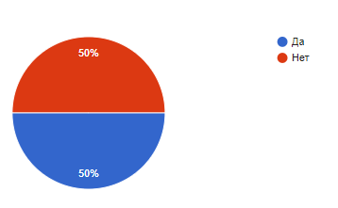

- Ожидаемая эффективность программы наставничества:?

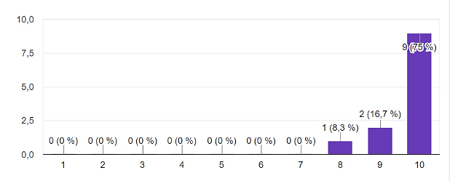

- Ожидаемая уровень комфорта при участии в программе наставничества:
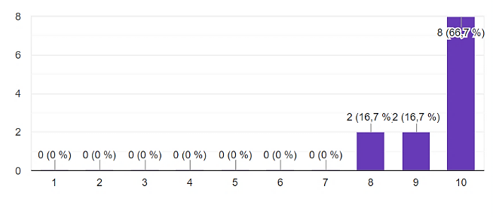

- Ожидаемое качество организационных мероприятий (знакомство с коллективом, рабочим местом, должностными обязанностями и квалификационными требованиями):

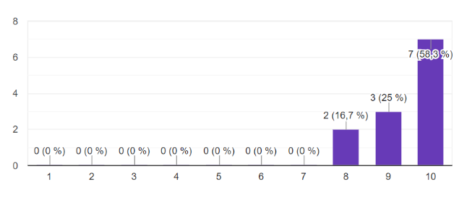
- Ожидаемая полезность программы профессиональной и должностной адаптации¹:

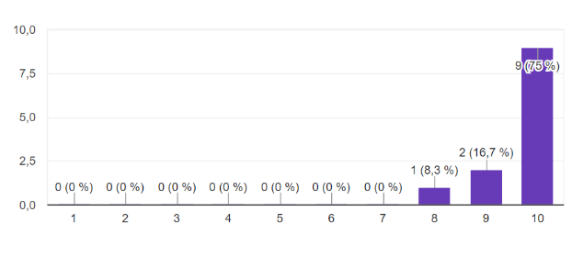

- Ожидаемая польза организованных для Вас мероприятий по развитию конкретных профессиональных навыков (посещение и ведение открытых уроков, семинары, вебинары, участие в конкурсах):

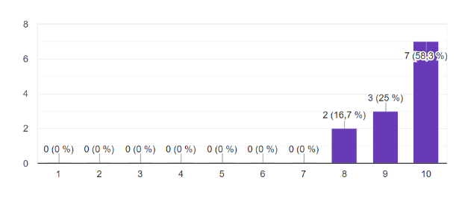
- Ожидаемое качество передачи Вам необходимых теоретических знаний¹:

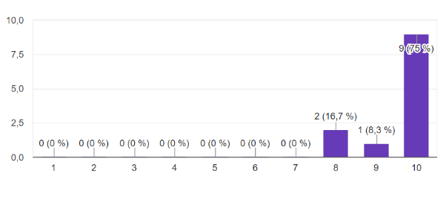
- Ожидаемое качество передачи Вам необходимых практических знаний¹:

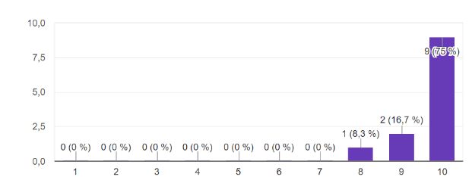

- Ожидаемое качество программы профессиональной адаптации¹:

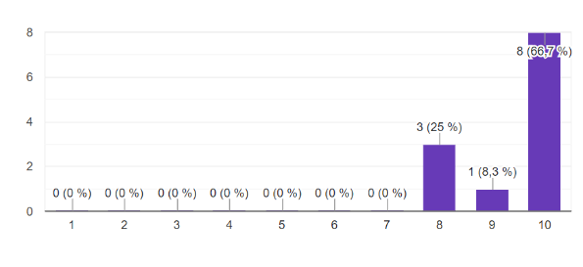

- Насколько Вам важно ощущение поддержки наставника¹?

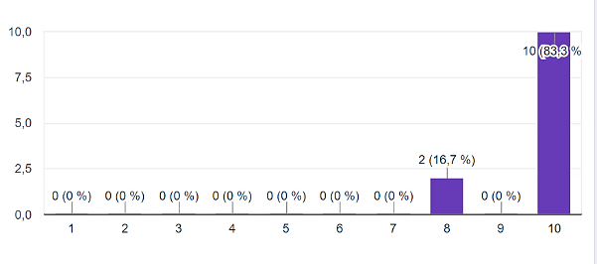

- Насколько Вам важно, чтобы Вы остались довольны совместной работой?

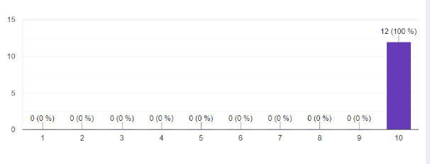

- Как часто Вы ожидаете проведение мероприятий по развитию конкретных профессиональных навыков (посещение и ведение открытых уроков, семинары, вебинары, участие в конкурсах) ?

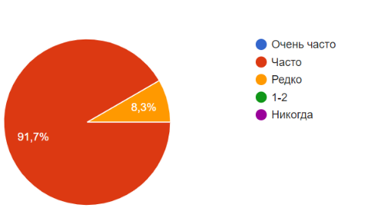

Анкета наставника

- Сталкивались ли Вы раньше с программой наставничества?
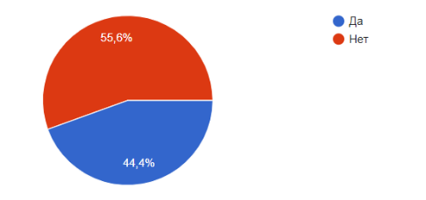
- Ожидаемая эффективность программы наставничества:
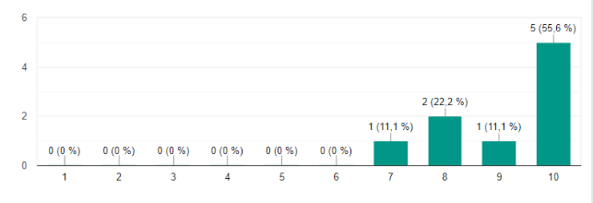
- Ожидаемый комфорт от работы в программе наставничества²:
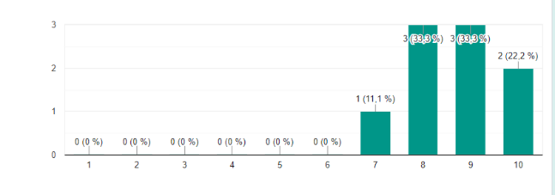
- Насколько эффективно Вы сможете организовать мероприятия (знакомство с коллективом, рабочим местом, должностными обязанностями и квалификационными требованиями)²:
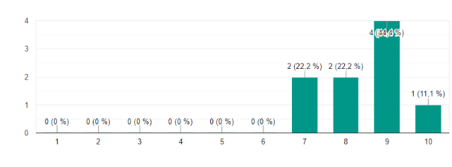
- Ожидаемая эффективность программы профессиональной и должностной адаптации²:
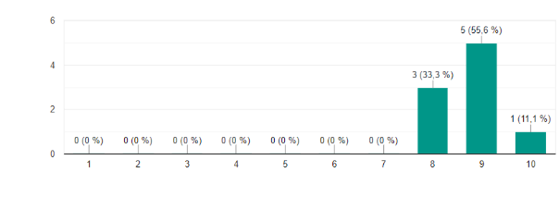
- Как Вы думаете, насколько хорошо с Вашей помощью наставляемый овладеет необходимыми теоретическими знаниями?
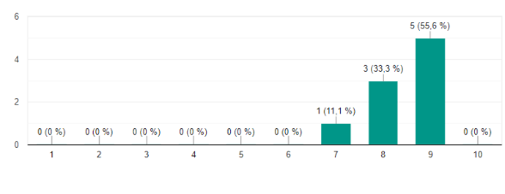
- Как Вы думаете, насколько хорошо с Вашей помощью наставляемый овладеет необходимыми практическими навыками?
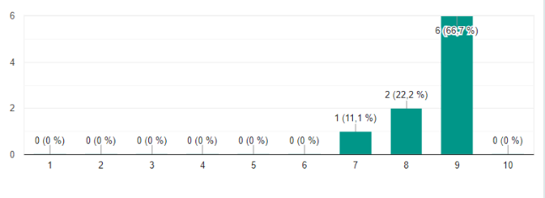
- Ожидаемое качество разработанной Вами программы профессиональной адаптации:
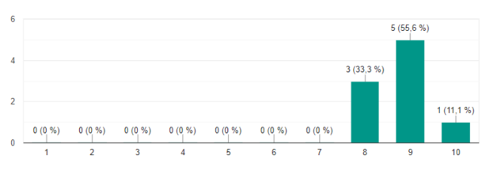
- Ожидаемая включённость наставляемого в процесс:
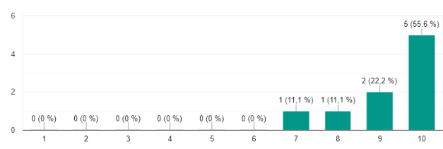

- Ожидаемый уровень удовлетворённости совместной работой²:
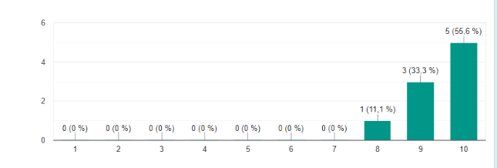
- Как часто Вы собираетесь проводить мероприятия по развитию конкретных профессиональных навыков (посещение и ведение открытых уроков, семинаров, вебинаров, участие в конкурсах)
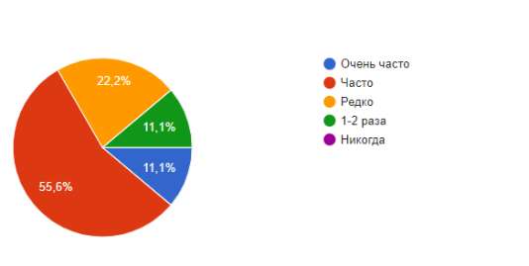

- Рады ли Вы участвовать в программе наставничества?
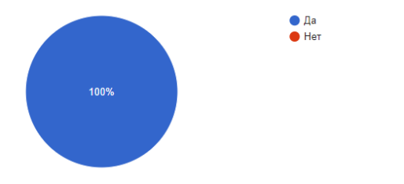

¹Для вопросов №2 – 11: Выберите в баллах от 1 до 10, где 1 - самый низший балл, а 10 - самый высокий
¹Для вопросов №2 – 10: Оцените в баллах от 1 до 10, где 1 - самый низший балл, а 10 - самый высокий.

